Североморская Епархия
Министерство образования и науки Мурманской области
Администрация ЗАТО г. Североморск
Региональный этап
XXVII Международных Рождественских образовательных чтений
«Молодежь: свобода и ответственность»

«Социальная незащещенность молодого поколения.
Влияние медиапространства на неприятие
традиционных норм семейной, общественной жизни»

Преподаватель МБУДО УЦ - Доброва Ирина Анатольевна

2018 г.
Медиапростра́нство (пространство, создаваемое электронными средствами коммуникации) — это электронное окружение, в котором отдельные люди или их группы и другие сообщества могут действовать вместе в одно и то же время. даже если они не находятся в одном и том же месте в то же время.
Для начала давайте вспомним, что же значит такое простое и знакомое с детства слово «семья». Могут быть разные варианты на тему: и «мама, папа, я», и «родители и бабушки с дедушками», и т.д.». Одно из самых популярных определений этого термина гласит: «Семья — это основанное на браке или родстве объединение людей, связанных общностью быта, взаимной моральной ответственностью и взаимопомощью». Члены семьи в истинном понимании этого слова любят друг друга, поддерживают, вместе радуются по веселым поводам и грустят по печальным.
Что же дает семья детям?
Во-первых, она способствуют гармоничному развитию ребенка. Семья помогает детям увидеть в родителях не просто строгих воспитателей, но и друзей, с которыми интересно вместе проводить время.
Семейные традиции дают ощущение единства со своей родней, сближают, укрепляют чувства. Родительская любовь помогает раскрыть, обогатить эмоциональную, духовную и интеллектуальную сферу жизни детей, приобщает ребенка к разным видам деятельности, формирует нормы и традиции. Каждое утро мы, взрослые, смотрим по телевизору информационные программы, читаем прессу. На работе делимся с коллегами последними новостями, обмениваемся впечатлениями об увиденном накануне фильме или передаче. Приходя с работы домой, мы снова погружаемся в море медиа: включаем телевизор, усаживаемся за компьютер, слушаем радио…
На сегодняшний день основные составляющие медиапространства следующие:
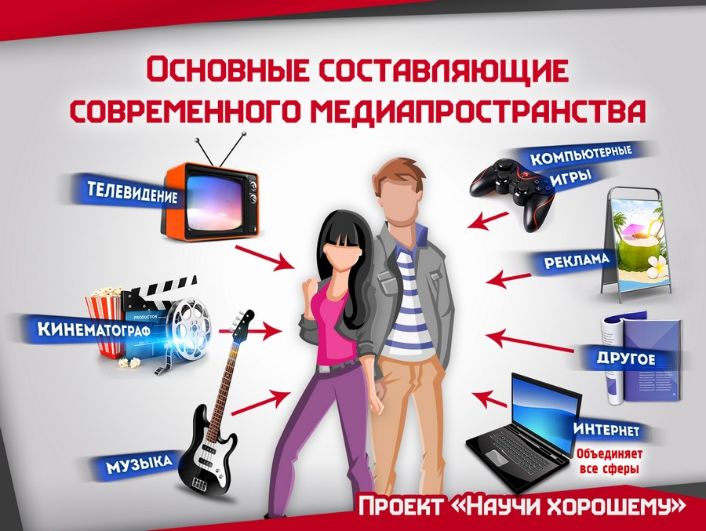
Давайте попробуем представить себе ситуацию, что на определенный промежуток времени (скажем, на неделю) мы не будем иметь возможности смотреть телевизор, пользоваться мобильным телефоном, компьютером. Далеко не каждый согласится попасть в такой информационный вакуум, потому что вся наша жизнь, работа, интересы и предпочтения тесно связаны с медийной информацией. Но если мы, взрослые, так зависимы от медиа, что можно сказать о наших детях?
Начальные уроки медиаобразования ребенок получает в семье: книга первые чаще стала заменяться пока еще непонятными, изображениями на экране телевизора, затем первый опыт работы и общения в Интернете. Информация, которая окружает маленького человека в период освоения им жизненного пространства, входит в него легко, естественно, без существенных помех. Сегодня главный воспитатель ребенка, к сожалению, не семья, а медиапространство.
В последнее время все чаще приходится слышать от родных и знакомых о проблемах родителей с детьми – дети - не хотят делать уроки, родителям некогда общаться с детьми, нет времени вместе сходить в кино, вместе пообедать и т.д.
Дети молниеносно осваивают все последние новинки – социальные сети, игры, программы. Да, несомненно, Интернет помогает им развиваться и учиться но при этом трудно контролируем. Дети любознательны, у них еще нет того жизненного опыта, который позволил бы им определить обман и манипуляцию. Здесь, конечно же, огромная роль отводится родителям – первым советчикам и консультантам ребенка в огромном медийном мире.
Ученые подсчитали, что до 18 лет ребенок получает 65 тысяч часов медийного влияния через телевидение и интернет. Это в шесть раз больше времени, проведенного в школе и в 30 раз больше времени общения с родителями.

Выбор родителей по организации медиапространства
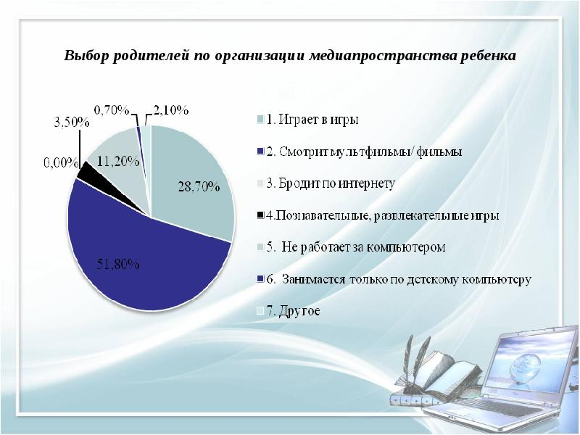
51.8% - смотрит мультфильмы, фильмы;
28.7% - играет;
11.2% - бродит по интернету;
3.5% - познавательные игры;
2.1% - не работает за ПК
0.7. – занимается по детскому ПК;
В результате появляются искаженные стереотипы поведения: мажорность, вседозволенность, меркантильность, эгоистичность, развязность, навязывание образов беспечной личности, ненужности семья и т.д.
А ведь дети – это тоже будущие родители, но станут ли они таковыми?
Существует мнение, что в современном обществе традиционная семья вообще потеряла свое значение. Примером одного из самых острых противоречий между традиционным семейным укладом и обществом является мнение, что женщина должна работать, как и мужчина. В результате – для женщин карьера стала ценней и важней, чем дети. А мужчина из защитника и главного добытчика превращается в человека, который реализует свои качества не в заботе о семье, а в заботе о собственных интересах. И семья теперь просто мешает ему жить, как он хочет.
Сегодня главная установка мирового медиапространства — "Бери от жизни все!". А это значит, развлекайся, живи для себя и потребляй как можно больше. Семья с ее ответственностью и долгом перед детьми и родителями как-то не очень вписывается в эту модель поведения. Что смогут сторонники традиционных семейных ценностей противопоставить нынешнему разгулу гедонизма? Традиционный семейный уклад противоречит ценностям современного общества или общество растеряло главные человеческие ценности?
Существует мнение, что в современном обществе традиционная семья вообще потеряла свое значение. Противники традиционной семьи считают, что она подавляет естественное для каждого человека стремление к свободе самовыражения.
Еще один пример антагонизма между традициями семьи и моралью современного общества – это взаимоотношение между полами. Когда-то вступление в половую связь прочно ассоциировалось с семейным союзом, рождением детей. Мнение современного общества трансформировало понятие половых семейных отношений в секс, придав этому выражению только смысл наслаждения.
То и дело появляется информация о нововведениях в семейной политике. То отменят слова "отец" и "мать", заменив их суррогатами "родитель 1" и "родитель 2". То в шведском детском саду предлагают использовать местоимения "он" и "она", заменив их бесполым "оно". Некоторые считают, что недалек тот день, когда родители вообще будут не нужны для воспроизводства населения. Людей просто начнут клонировать, выращивать в пробирках. Причем, достижения генной инженерии позволят заранее программировать в человеке нужные обществу свойства и склонности.
Может мы действительно стоим на пороге нового устройства общества, в котором такая социальная единица как семья просто отомрет?
Беспокоит не усиление медийного влияния, а те жизненные установки и ценности, которые рекламируются в этом пространстве.
К сожалению, медиасреда также может стать некой атмосферой вовлекания подростков в преступные деяния: доведение до самоубийства посредством моббинга, кибермошеничество, хищение денег с электронного родительского кошелька, порнография, свободный доступ к экстремистским сайтам, продажа наркотических веществ через интернет и т.д.
На сегодняшний день компьютерные технологии стали не только главной движущей силой прогресса, средством общения мирового масштаба, но и потенциальным источником насилия и агрессии и в семье также. Если раньше пропагандировалась - уважение к старшим, забота о престарелых и больных, оказание посильной помощи друг другу. Сегодня актуальной проблемой стало жестокое и агрессивное поведение. Медианасилие: боевики, триллеры, фильмы ужасов, жестокие мультфильмы – зачисляются обычно в отдельную группу и квалифицируются как «социально опасные», поскольку именно они пропагандируют культ насилия, жестокости, разврата, существенно деформируют детскую психику. Существуют данные, что до 85% компьютерных игр отличаются жестокостью. Стоит отметить, что убивая в компьютерных играх, дети испытывают удовольствие, мысленно переступают нравственные нормы и ценности, не чувствуют боль, сострадание, сопереживание, а наоборот, получают удовольствие от удара и вседозволенности.
Улучшает или ухудшает медеасреда качество семейной жизни? Традиционно считается, что она оказывает негативное влияние, но это слишком конкретное и упрощенное умозаключение. В некоторых случаях семейный телепросмотр может оказать позитивное влияние на рассуждения в семье и взаимодействие, в том числе когда каждый говорит о том, что видит на экране, когда вся семья смеется и обсуждает увиденное вместе. А иногда медиа может оказывать очень негативное воздействие, например, если оно провоцирует ссоры между членами семьи из-за того, какую программу смотреть и выключать ли телевизор. Особый тип конфликтов может быть связан с едой, временем сна или когда дети не слушаются запретов родителей, запрещающих им смотреть те или иные передачи.
Ученые предлагают четыре способа защитить ребенка от «вредной информации»
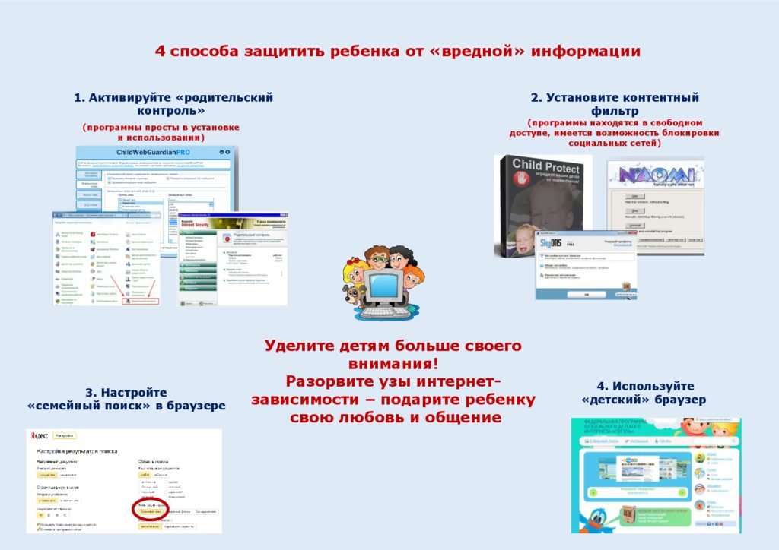
Смысл жизни и счастье – это синонимы, и это то, главное, к чему устремляется человек, и что должно дать ему общество, ведь основа счастья – это дружная крепкая семья. Человек может быть по-настоящему счастлив, если весь мир станет его большой любящей семьей. К осознанию этого нас подталкивают все обстоятельства, но достичь этого можно только через воспитание масс – это то, что не может сделать природа.
Основная задача родителей и педагогов - научить детей использовать интернет - пространство правильно. Наибольший эффект достигается только при взаимодействии семьи и школы.

В статье использованы материалы сайта
- https://murzim.ru/psihologija/psihologija-massovyh-kommunikacij/10755-vliyanie-televideniya-na-semeynuyu-zhizn.html
- http://www.pravda.ru/society/family/pbringing/22-05-2012/1115741-family_values-0/
Книжникова С. В., Гребёнкина Ю. В. Риск вовлечения детей и молодежи в преступления через медиасреду // Научно-методический электронный журнал «Концепт». – 2016. – Т. 24. – С. 88–93. – URL: http://e-koncept.ru/2016/56419.htm.

